**REPORT**

*from date 14/12/2023 to date 21/1/2023*

1. **Research Ideas**

***Content 1:***

*Hệ thống đề xuất phim hoạt hình – Website*

*+ chọn dữ liệu Kangle*

*+ traning data với thuật toán lọc cộng tác*

*+ xây dựng website*

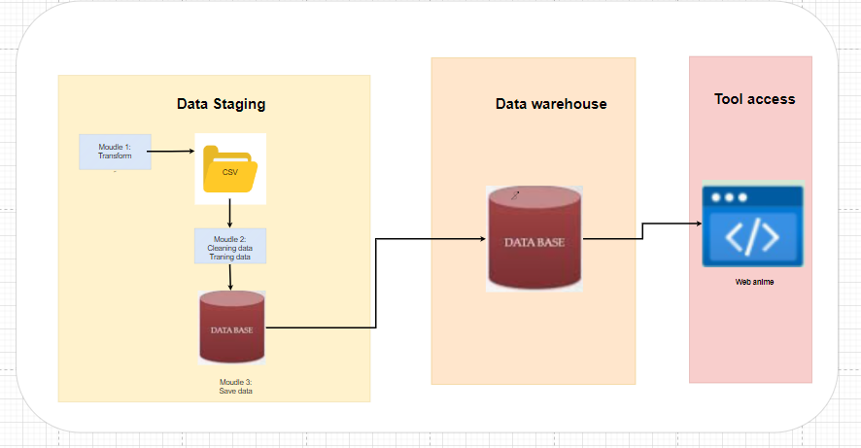

*Hình 1: Sơ đồ ý tưởng Web*

***Content 2:***

*…………………………………………………………………………………………………*

*………………………………………………………………………………………………………*

*………………………………………………………………………………………………………*

1. **Research Achievement (if any)**

**References**

# 